**Классный час на тему:   
«Что такое терроризм   
и экстремизм?»**

Провела  
 учитель начальных классов  
 МБОУ «СОШ №10»  
 Яхутлева Нафисет Нурбиевна

г. Майкоп  
 2015 г.

Форма:     Беседа

Тема: «Что такое терроризм и экстремизм?»  
Цель: 1)Сформировать представление учащихся об экстремизме и терроризме, их сущности и причинах возникновения

Дать определение понятию «терроризм», «террорист», «экстремизм».  
  
2) Осветить проблему терроризма и экстремизма в России.  
  
3) Определить правила поведения при угрозе террористических актов.  
 Ход занятия  
**В конце 20-го и начале 21-го века в жизнь молодой России вошли такие уродливые явления– терроризм и экстремизм. Средства массовой информации пестрят заголовками, напоминающими сводки с полей сражений.   
 На самом деле так оно и есть: терроризм уже давно объявил войну миру. Понятия теракт, террорист - смертник, пояс шахида, захват заложников и т.д. стали неотъемлемой частью современного мира. Часто жертвами терроризма становятся невинные люди, среди которых есть и дети.**  
В последние годы слово «терроризм» стало все чаще появляться в газетах, журналах, на телевидении и в реальной жизни. Терроризм захлестнул нашу страну. Давайте разберёмся, что же такое экстремизм. Большой толковый словарь даёт следующее определение экстремизму:

экстремизм – (от лат. extremus — крайний) это приверженность отдельных лиц, групп, организаций к крайним взглядам, позициям и мерам в общественной деятельности.

Его цель: дестабилизация, разрушение, сложившихся в обществе отношений, ценностей.

- Что же такое «терроризм»? (Терроризм – это совершение взрыва, поджога или иных действий создающих опасность гибели людей, имущества или других опасных последствий.)  
Терроризм и экстремизм это стихийное действие или за этим кто-то стоит?

- Ребята, как вы считаете, с какой целью совершаются эти действия? (Эти действия совершаются в целях нарушения общественной безопасности, устрашения населения либо оказания воздействия на власть).  
  
Люди, которых называют террористами, совершают взрывы, захватывают заложников, ни щадя не женщин, ни детей. В нашей стране действуют различные террористические группировки, состоящие в основном из жителей чеченской республики. Интересы их деятельности в оказании давления на власть РФ с целью отделения Чеченской республики из состава РФ. Финансируются эти террористические группировки международной террористической организацией Аль-Каида. Террористы обучаются в лагерях на территории Чеченской республики и в странах Ближнего Востока. Террористы в основном исповедуют мусульманство (религия). Они не бояться идти на смерть, так как по религии они после смерти обретут «вторую жизнь» и вознесутся к богу. Нередко среди террористов встречаются и женщины.  
  
Это был для многих счастливый день – первый день в школе. Однако, террористы захватили беззащитных, безоружных людей, и удерживали их в здании школы 3 дня без еды, воды, подвергали насилию. В результате этой трагедии погибло более 300 человек. Все население страны было возмущено этим захватом школы. Вся страна пыталась оказать посильную помощь пострадавшим в этой трагедии, а также другие страны. Но даже после этой страшной трагедии терроризм невозможно остановить.  
  
Давайте с вами разберем несколько ситуаций. Сейчас мы сыграем с вами в игру «Если бы…». Я буду описывать ситуацию, а вы мне предлагать выход из нее.  
  
1. Если бы в школу позвонили и предупредили о том, что здание школы заминировано. Ваши действия.  
  
2. Если бы ты зашел в подъезд и увидел подозрительный предмет (сверток, коробка, игрушка, лежащие без присмотра). Ваши действия.  
  
3. Если бы ты возвращался со школы и в подъезде встретил стоящего незнакомого человека. Ваши действия.  
  
Давайте определим правила поведения в случае угрозы террористического акта.   
  
1. Помните – ваша цель остаться в живых.  
  
2. Не трогайте, не вскрывайте, не передвигайте обнаруженные подозрительные предметы, так это может привести к взрыву.  
  
3. Сообщите взрослым или в милицию по телефону 02.  
  
4. Если же вы все-таки оказались заложником не допускайте действий, которые могут спровоцировать террористов к применению насилия или оружия.  
II. Итог.  
Бояться терроризма нельзя, потому что жизнь под страхам очень тяжела и именно этого добиваются террористы, но нужно быть в любой ситуации бдительными и осторожными.  
  
Все мирное население планеты надеется, что когда-нибудь это закончиться и слово «терроризм» исчезнет из словаря навсегда.   
  
  
**ПРИЗНАКИ НАЛИЧИЯ ВЗРЫВНЫХ УСТРОЙСТВ**

Припаркованные вблизи домов автомашины, неизвестные жильцам (бесхозные).  
Присутствие проводов, небольшой антенны, изоленты.  
Шум из обнаруженного предмета (тикание часов, щелчки).  
Наличие на найденном предмете источников питания (батарейки).  
Растяжка из проволоки, шпагата, веревки.  
Необычное размещение обнаруженного предмета.  
Специфический, не свойственный окружающей местности запах.  
Бесхозные портфели, чемоданы, сумки, свертки, мешки, ящики, коробки.

**ЕСЛИ ВАС ЗАХВАТИЛИ В ЗАЛОЖНИКИ**

**Основные правила**

1.Возьмите себя в руки, успокойтесь, не паникуйте. Разговаривайте спокойным голосом.  
2.Подготовьтесь физически и морально к возможному суровому испытанию.  
3.Не выказывайте ненависть и пренебрежение к похитителям.  
4.С самого начала (особенно в первый час) выполняйте все указания бандитов.  
5.Не привлекайте внимания террористов своим поведением, не оказывайте активного сопротивления. Это может усугубить ваше положение.  
6.Не пытайтесь бежать, если нет полной уверенности в успехе побега.  
7.Заявите о своем плохом самочувствии.  
8.Запомните как можно больше информации о террористах (количество, вооружение, как выглядят, особенности внешности, телосложения, акцента, тематика разговора, темперамент, манера поведения).  
9.Постарайтесь определить место своего нахождения (заточения).  
10.Сохраняйте умственную и физическую активность. Помните, правоохранительные органы делают все, чтобы вас вызволить.  
11.Не пренебрегайте пищей. Это поможет сохранить силы и здоровье.  
12.Расположитесь подальше от окон, дверей и самих террористов. Это необходимо для обеспечения вашей безопасности в случае штурма помещения, стрельбы снайперов на поражение преступников.  
13.При штурме здания ложитесь на пол лицом вниз, сложив руки на затылке.  
14.После освобождения не делайте скоропалительных заявлений.

**ЧТО ДЕЛАТЬ ПРИ ОБНАРУЖЕНИИ ВЗРЫВНОГО УСТРОЙСТВА**  
1.Немедленно сообщить об обнаруженном подозрительном предмете в дежурные службы органов внутренних дел, ФСБ, ГО и ЧС.  
2.Не подходить к обнаруженному предмету, не трогать его руками и не подпускать к нему других.  
3.Исключить использование средств радиосвязи, мобильных телефонов, других радиосредств, способных вызвать срабатывание радиовзрывателя.  
4.Дождаться прибытия представителей правоохранительных органов.  
5.Указать место нахождения подозрительного предмета.

**Внимание!!! Обезвреживание взрывоопасного предмета на месте его обнаружения   
производится только специалистами МВД, ФСБ, МЧС.**

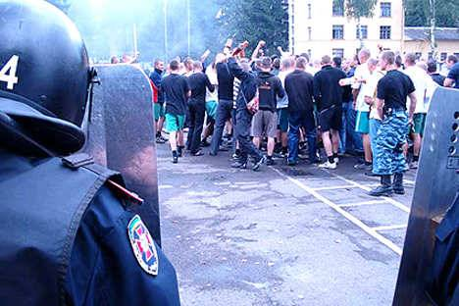***Экстремизм***

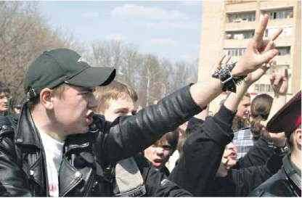



***Терроризм***

